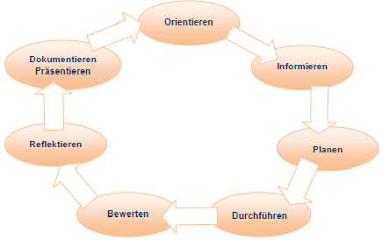
Beruf: Kaufmann/-frau im E-Commerce, Jahrgangsstufe 12
Lernfeld: 10
LS: 5

L.-Team: …..

Zeitrichtwert: ….; geplanter Zeitbedarf der Lernsituation: ……; tatsächlicher Zeitbedarf: …………….

Phase | Handlungen (inkl. Fachkompetenz)  Die Lernenden ... | Methodenkompetenz  Sozialkompetenz Selbstkompetenz | Methoden  Sozialformen  Medien | Bemerkungen z.B.  zur Bewertung:  Eigenbewertung  Fremdbewertung | Zeit | verantw.  f. die Aus-arbeitung,  Termin
O | … erhalten eine E-Mail, in der es darum geht, dass der Kaufprozess und die Abwicklung im Jamando Shop verbessert werden soll. Hierzu sollen sich die Auszubildenden drei Möglichkeiten überlegen, umsetzen und bewerten. |  | L-S-G
I | … informieren sich über Möglichkeiten den Kaufprozess besser zu gestalten. |  | Internet
P  /  D | … wählen drei geeignete Maßnahmen zur Verbesserung aus.  … setzen die gewählten Maßnahmen um.  … erhalten Daten, die vor der Umsetzung erhoben wurden, und vergleichen diese mit Daten nach den Neuerungen. |  | Gruppenarbeit
B  K  R | … bewerten den Erfolg der getroffenen Maßnahmen und geben Empfehlungen für zukünftige Verbesserungspotentiale. |  | L-S-G | Handlungsprodukt: Umgesetzte Maßnahmen
O | … bekommen einen Anruf des Ausbilders, in dem er von einem Flyer berichtet, in dem es um den Wert der eigenen Kunden geht. Er findet das Konzept sehr interessant und bittet die Auszubildenden, verschiedene Möglichkeiten der Kundenwertanalyse zu ermitteln und ihm eine Zusammenfassung zukommen zu lassen. |  | Dialog
I | … informieren sich über verschiedene Möglichkeiten den Wert eines Kunden zu ermitteln. |  | Buch, Internet
P  /  D | … wählen mehrere Formen der Kundenwertanalyse aus.  …erhalten Kundendaten aus dem Jamando-Shop und ermitteln die Kundenwerte bzw. teilen die Kunden in verschiedene Kategorien ein. |  | Partnerarbeit
B  K  R | … präsentieren ihre Ergebnisse. |  | Präsentationen | Handlungsprodukt: Kundeneinteilung

